MANUAL DE USUARIO



**APP COMEDOR UNMSM**

Integrantes

Ampuero Donayre , Germán Alejandro

Angeles Bocangel , Manuel Moises

Cardenas Ramirez , Jean Carlo

Huerta Villalta , Jasmin Amparo

Pairazaman Arias , Oscar Eduardo

Rojas Gala , Nicolas Alonso

Solano Otiniano , Lucia Alejandra

versión 3.0

**Control de versión**

| Fecha | Autor | Descripción |
| --- | --- | --- |
| 15/10/2022 | Ampuero D./DB , Cardenas R./ADB y Solano O./DB, | Redacción de versión 1.0, planificación de BD (modelo conceptual) |
| 29/10/2022 | Ampuero D./DB | Revisión de la versión(1.1), se añadieron el primer diagrama relacional de la BD |
| 5/11/2022 | Ampuero D./DB , Cardenas R./ADB y Solano O./DB | Versión 2.0 del documento, se implementó el diagrama MEER, el modelo de tablas y el modelo relacional extendido. |
| 12/11/2022 | Ampuero D./DB , Cardenas R./ADB y Solano O./DB | Revisión de versión (2.1) del documento, cambios ligeros de presentación. |
| 11/12/2022 | Solano O./DB, | Versión finalizada 3.0, finalización del modelo físico mediante la herramienta de SQL Workbench, modificación de estructura, entre otros cambios menores de presentación |

**TABLA DE CONTENIDOS**

**INTRODUCCIÓN** **3**

**1 DESCRIPCIÓN DEL SISTEMA** **4**

1.1 Objetivo 4

1.2 Misión 4

1.3 Visión 4

1.4 Alcance 4

1.5 Funcionalidad 4

1.6 Requerimientos básicos 5

1.6.1 Requerimientos básicos de Hardware 5

1.6.2 Requerimientos básicos para el uso 5

**2 MAPA DE SISTEMA** **6**

2.1 Modelo Lógico 6

2.2 Navegación 7

**3 DESCRIPCIÓN DEL SISTEMA** **8**

3.1 Inicio de Sesión 8

3.2 Pantalla Principal 9

3.3 Menú Lateral 10

3.4 Reservar Ticket 11

3.5 Mostrar Ticket 12

3.6 Programación de Platos 13

3.7 Informe de Errores 14

# **INTRODUCCIÓN**

La Universidad Nacional Mayor de San Marcos mediante la [Oficina General de Bienestar Universitario](https://ogbu.unmsm.edu.pe/) (OGBU) tiene el compromiso de elevar el nivel de calidad alimentaria y nutricional en los alimentos que provee a sus estudiantes.

Las actividades desarrolladas por la OGBU promueven la salud del estudiante, puesto que el componente nutricional tiene influencias directas e indirectas en los diferentes estados sanitarios de las personas. Muchas de las enfermedades que se padecen en la actualidad pueden ser prevenidas por una alimentación balanceada y por la promoción de hábitos alimentarios adecuados mediante la impartición de una educación alimentaria a los estudiantes, actividad que forma parte de los objetivos de nuestra Institución.

El comedor universitario brinda los servicios de desayunos, almuerzos y cenas, bajo estrictas normas de higiene, para que los alumnos reciban una dieta balanceada y de la mejor calidad.

Debido a la gran importancia del comedor universitario en la población estudiantil se ha realizado el proyecto de una aplicación con nombre “App para el comedor UNMSM” el cual permite solucionar el principal problema de las largas colas de estudiantes en los comedores universitarios y al mismo tiempo simplifica, aumenta la velocidad, brinda seguridad a la comunidad universitaria y asegura un mejor servicio.

# **1 DESCRIPCIÓN DEL SISTEMA**

## **1.1** **Objetivo**

El siguiente presente es un documento en el cual se indica a los usuarios sobre la utilización desde cero de la aplicación con el objetivo de su familiarización con la instalación y utilización del sistema, sirviendo como un documento descriptivo-formativo para que quienes referencian este manual podrán aprender de forma sencilla a utilizar el software desarrollado.

## **1.2 Misión**

La misión de la aplicación es resolver los problemas ya acaecidos en el comedor universitario que se encuentra en búsqueda de cubrir las necesidades alimenticias de todos los sectores de la comunidad universitaria, a su vez de promover el buen estado nutricional y los buenos hábitos de alimentación en la población estudiantil. Esta aplicación ayuda a resolver el principal problema de las largas colas de la población estudiantil en el comedor universitario y a su vez simplifica, agiliza, brinda seguridad a la comunidad universitaria y garantiza un mejor servicio.

## **1.3 Visión**

Seguir viendo al comedor universitario como unidad de referencia entre los servicios de apoyo a la comunidad universitaria, mediante el perfeccionamiento constante en todos los ámbitos de las actividades propias del servicio como tecnología, servicio y calidad.

## **1.4** **Alcance**

El alcance del manual de usuario es para todos los estudiantes y docentes que utilicen el comedor de la Universidad Nacional Mayor de San Marcos para reservar el *ticket* correspondiente para tener acceso al servicio. Los usuarios de la aplicación, que pertenecen al grupo ya mencionado, podrán tener como alternativa la reserva del *ticket* de forma virtual mediante esta aplicación, por lo que se detalla las instrucciones de uso de la misma.

## **1.5** **Funcionalidad**

El sistema tiene como objetivo renovar la actual aplicación del comedor universitario, brindando una nueva interfaz más moderna y amigable para los estudiantes. Mediante una disposición de información de forma clara y sencilla se presenta la reserva de tickets del comedor como un proceso rápido y comprensible, incluso para personas que buscan hacer uso del servicio de comedor por primera vez.

## **1.6 Requerimientos básicos**

Acceder a la aplicación permitirá realizar el registro e ingreso a la selección, se debe considerar los siguientes requerimientos básicos:

## **1.6.1 Requerimientos básicos de Hardware**

● 512 MB de Memoria RAM o superior.

● Conexión a Internet, preferentemente de 600 KB/s como mínimo.

## **1.6.2 Requerimientos básicos para el uso**

● **Sistemas Operativos:**

○ Android: Android 5.0 (Lollipop) o superior.

# 

# 

# **2** **MAPA DE SISTEMA**

## **2.1** **Modelo Lógico**

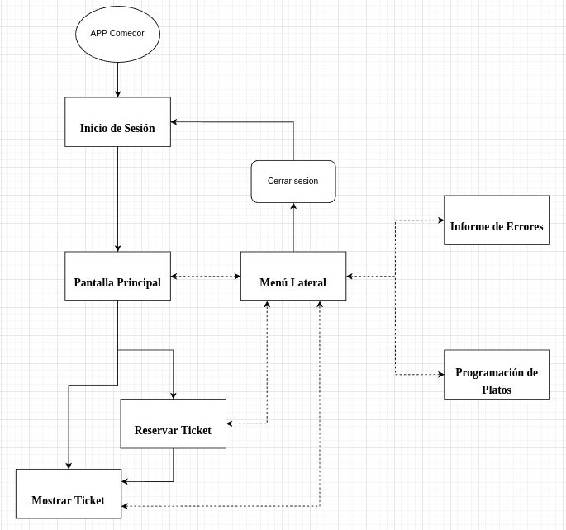

## 

## **2.2 Navegación**

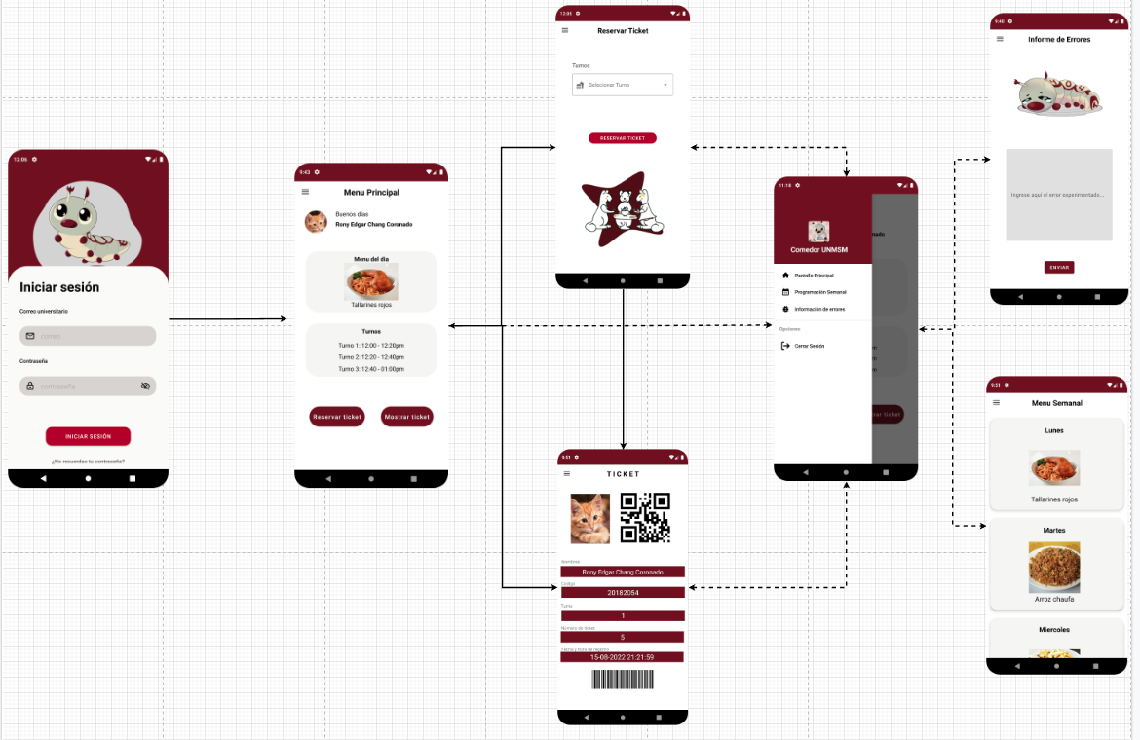

# 

# **3** **DESCRIPCIÓN DEL SISTEMA**

En el siguiente capítulo se describe de forma detallada la interfaz gráfica con las principales características de la aplicación, exponiendo las pantallas anteriormente expuestas, así como aquellas que son dependientes de otras. Cada distinto fragmento de aplicación corresponde a un subtema del presente capítulo, puesto que las distintas pantallas de la aplicación tienen una funcionalidad determinada. A continuación se presentarán cada parte del sistema en orden de los posibles caminos lógicos.

## **3.1** **Inicio de Sesión**

El inicio de sesión es la primera pantalla interactiva en aparecer al iniciar desde cero la aplicación. Aquí el usuario ingresará dos datos asociados a su cuenta institucional: el correo electrónico y la contraseña. Por último, el botón que enviará al usuario a la pantalla principal luego de que el sistema haya validado los datos ingresados.

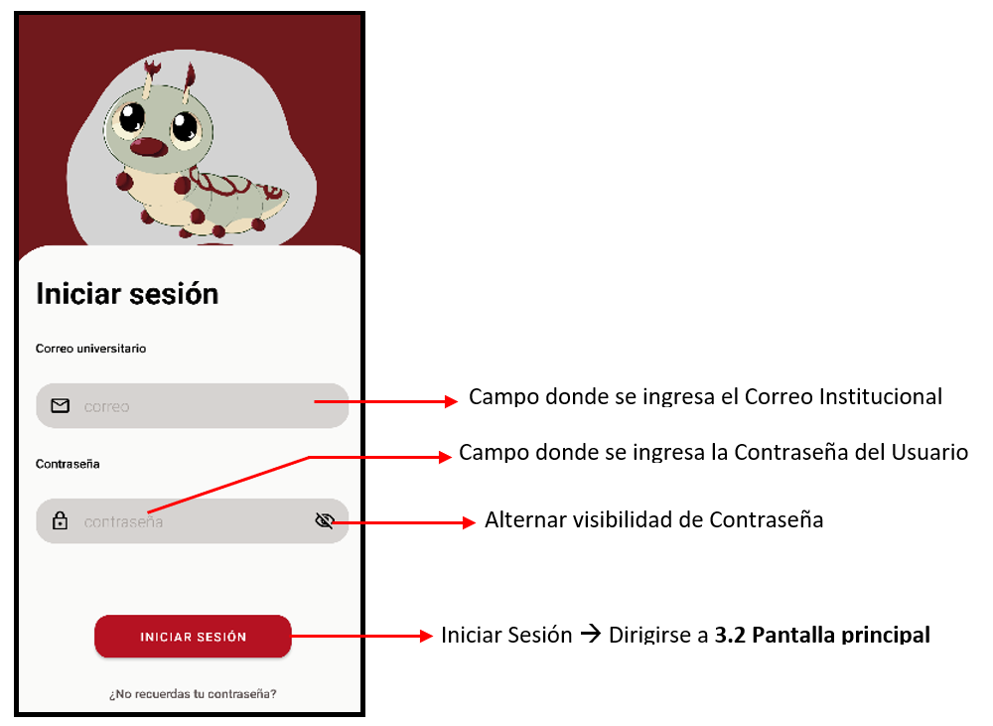

## 

## **3.2** **Pantalla Principal**

La pantalla principal de la aplicación aparece después de iniciar sesión satisfactoriamente. En base al correo electrónico utilizado para el inicio de sesión, se muestra la información del usuario (nombre e imagen). Además, aquí se encuentra la información sobre el plato del día, horarios de los turnos y los botones que nos permiten reservar el ticket y mostrar el ticket una vez que se reserve. En el caso que no hayamos reservado un ticket y presionamos el botón de mostrar ticket, se mostrará turno y número de ticket con el valor de 0. Finalmente, en la esquina superior izquierda tenemos el botón para desplegar el menú lateral que cuenta con distintas opciones que serán explicadas más detalladamente en el punto 3.3.

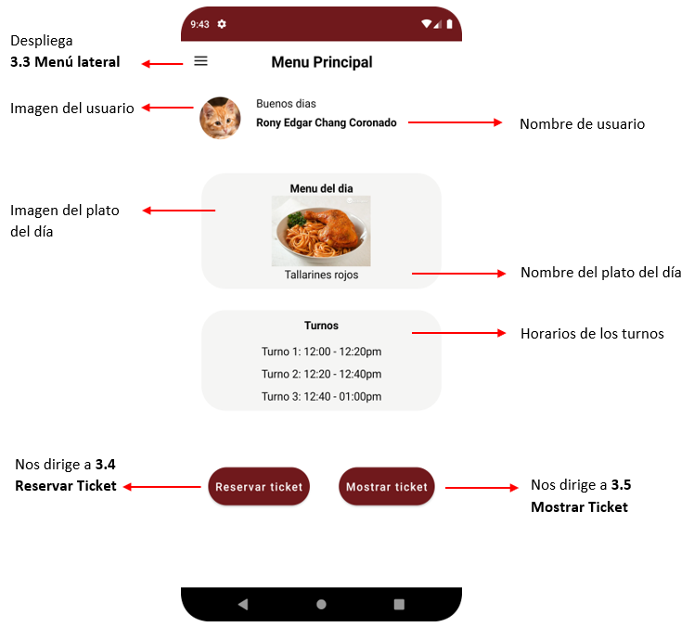

## 

## **3.3** **Menú Lateral**

Se trata de un menú que nos facilita acceder al menú principal, a la programación de platos y al reporte de errores, sin tener muchos botones o iconos en la pantalla principal, haciendo que el diseño sea más limpio y sencillo para el usuario.

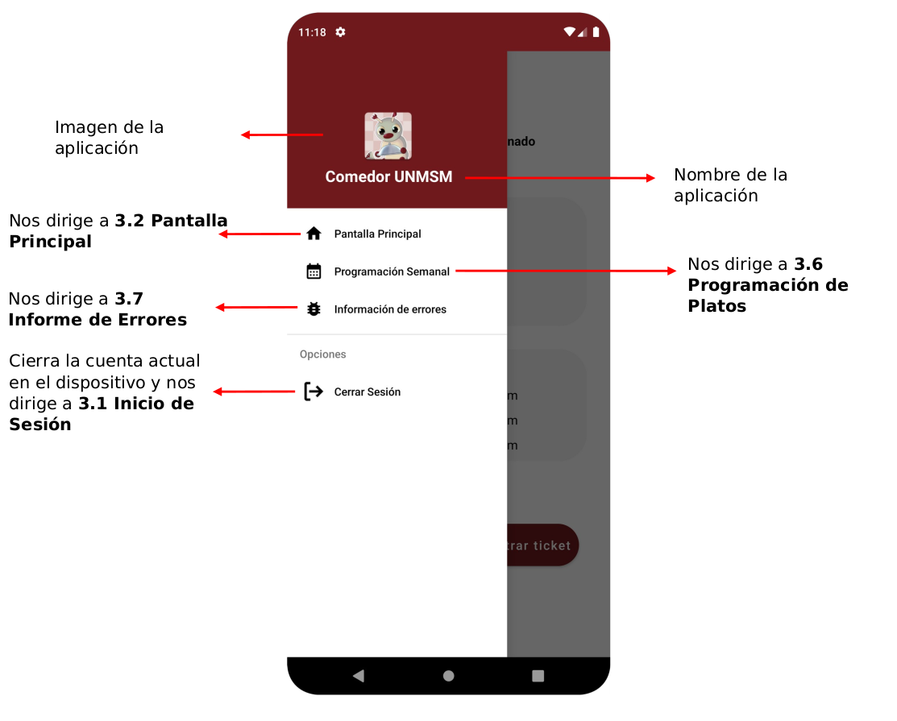

## **3.4** **Reservar Ticket**

En esta pantalla el usuario podrá elegir el turno para el ingreso al comedor, estos son tres:

Turno 1: 12:00 - 12:19

Turno 2: 12:20 - 12:39

Turno 3: 12:40 - 13:00

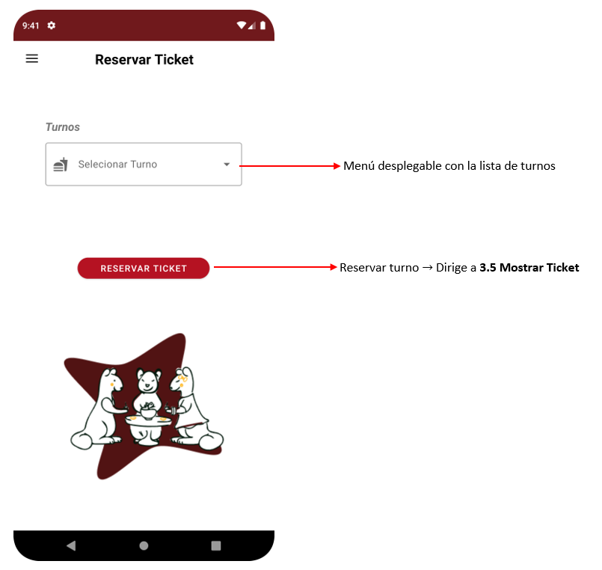

## **3.5 Mostrar Ticket**

En esta sección el usuario podrá visualizar su ticket luego de ingresar un turno disponible.

Al ingresar el código, aparecerá el código de barras y un código QR, ambos son únicos para cada usuario. Además se visualizarán otros datos como el nombre del estudiante, su código, el turno seleccionado y el nivel que le corresponda.

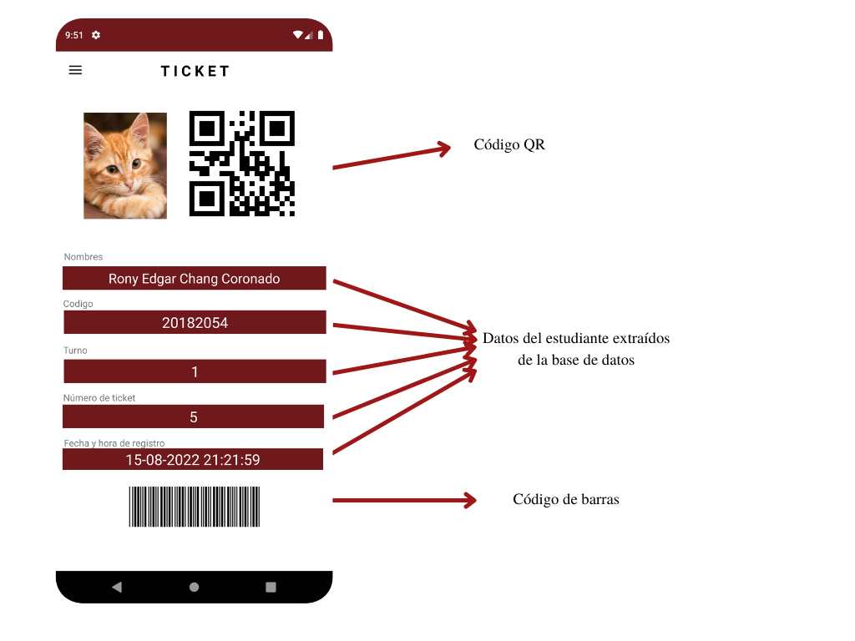

## **3.6** **Programación de Platos**

En este apartado se apreciarán los distintos platos que se darán en el comedor durante la semana. Asimismo estos se conectarán con la base de datos y la API para mantener actualizados los platos de la semana.

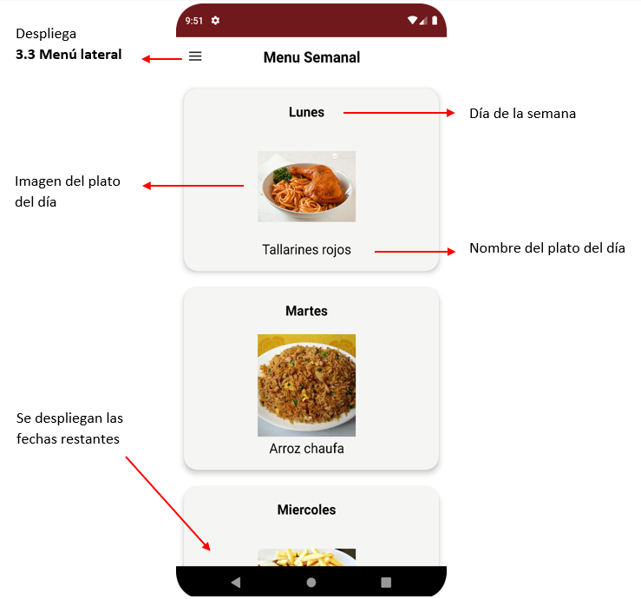

## **3.7** **Informe de Errores**

La última pantalla no forma parte directa del proceso de reserva y visualización de ticket del comedor UNMSM, sin embargo ayuda al usuario a mantenerse comunicado con los administradores mediante el envío de Informes de Error por medio de un apartado en la aplicación con el mismo nombre de su funcionalidad.

